
- Ke'ru SA
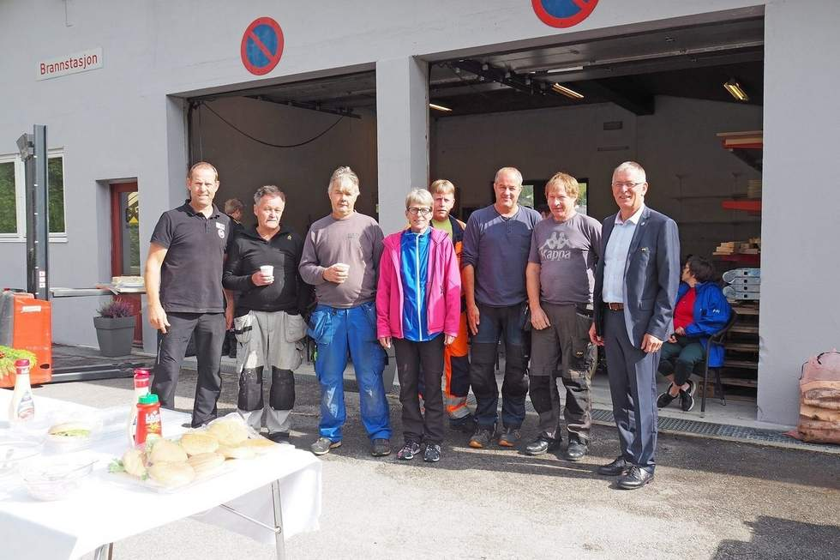ARBEIDSLAG: Desse har vore med og pussa opp den gamle brannstasjonen i Gaupne. F.v. Paul Fransen, Kjell Fuhr, Geir Gjerde, Siw Bente Høium, Arne Vigdal, Edgar Drevdal, Leif Leirdal og Odd Atle Stegegjerdet. (Foto: Wenche Schanke Eikum)

Den gamle brannstasjonen i Gaupne har fått ny aktivitet
ATS har pussa den opp, og sist veke inviterte dei til storstila nyopning for brukarar og inviterte gjestar.
- Wenche Schanke Eikum wenche@sognavis.no
Del på Facebook
Del på Twitter
Del på e-post
Publisert 10.09.2019 kl. 22.00.
Dagleg leiar Odd Atle Stegegjerdet ynskte velkomen, og fortalde kvifor dei har teke den gamle brannstasjonen i bruk.

- Me hadde formannskapet på vitjing på ATS for akkurat eitt år sidan, og fortalde dei om trongen for meir plass. Me har på mange måtar vakse ut av hovudbygget vårt.

Politikarane kom saman med ATS fram til at brannstasjonen kunne nyttast. Den ligg ikkje langt unna den etablerte verksemda, og var heller ikkje nytta til noko særleg anna.

Det er nokre år sidan brannbilane fekk ny heim i den nye brannstasjonen på Røneidsgrandane.
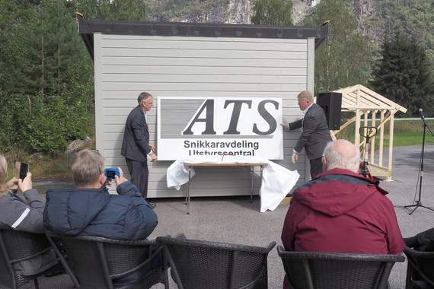NYTT SKILT: I staden for snorklipping, så avduka ordførar Ivar Kvalen (t.h.) eit nytt skilt saman med dagleg leiar Odd Atle Stegegjerdet. Dette skal hengja ute på veggen på den gamle brannstasjonen. (Foto: Wenche Scanke Eikum)

Snikkarverkstad
Arbeidet med oppussinga har ATS stort sett gjort sjølve. Dei har måla og skifta vindauge. Det står framleis att litt måling ute, og litt arbeid med taket.

Dei har brukt røyrleggjar og elektrikar på fagarbeidet. I staden for brannbilar, vert det no snikkarverkstad i den gamle brannstasjonen. I tillegg er der nytt toalett og pauserom.

Utstyrssentralen i Luster skal også ha lager der. Dei har tidlegare halde til i gamle husmorskulen.
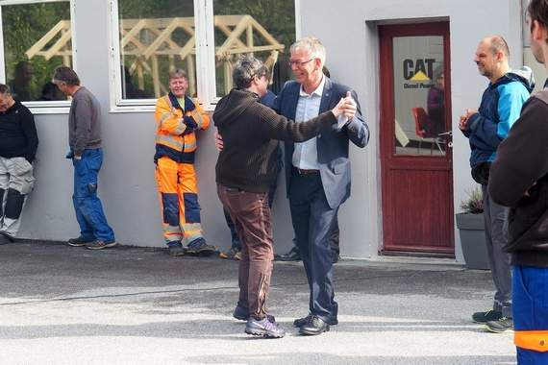SVINGOM: Odd Atle Stegegjerdet feirar at den gamle brannstasjonen no har vorte snikkarverkstad for ATS, med å ta seg ein svingom med Randi Teigen. Helene Myklemyr Bolstad spelte trekkspel til. (Foto: Wenche Schanke Eikum)

Nesten nytt
Ordførar Ivar Kvalen stilte på opninga med godord for det dei har fått til. Han fekk sjå seg om inne før den høgtidlege opninga ute på plassen mot Parken.

- Det har berre vore kjekt å løyva pengar til dette. No ser det nesten nytt ut inne. Og så er det flott å få aktivitet i eit bygg, heller enn at det står tomt.

Han tykte også at det er kjekt at det vert gode arbeidsvilkår for dei som skal snikra i bygget framover.

Fuglebur
- Eg må vedgå at eg allereie har handla av dykk. Eg kjøpte nokre fuglebur, og eg trur at i det eine har det vore to kull fugleungar i år. Eg veit ikkje om dei siste rakk sydenturen, sa Kvalen til lått frå forsamlinga.

- Takk til kommunestyret og administrasjonen for at det var mogleg å ta dette bygget i bruk. Og så må eg få takka alle dei som har arbeidd med bygget, sa Stegegjerdet.

Paul Fransen har leia oppussinga, og fekk også ordet.

- Dette har gått bra, alle har gjort ein glimrande innsats. Stor applaus til alle som har jobba her.

Musikk og dans
Så var det klart for avduking. Ordføraren og Stegegjerdet tok tak i sløyfa frå kvar sin ende, og løfta vekk lakenet som dekte eit stort skilt som skal koma opp på veggen på brannstasjonen.

Helene Myklemyr Bolstad sytte for musikalske innslag på trekkspel under nyopninga, med fleire stykke av Oddvar Stegegjerdet.

Det er far til Odd Atle Stegegjerdet, og slik ekstra stas for den daglege leiaren at faren sin musikk tona utover plassen. Han tok seg like godt ein svingom med Randi Teigen på plassen framfor bygget.

Best på fest
Undervegs vart det grilla hamburgar, som dei inviterte fekk smaka etter opninga. Dei kokte også kaffi på bålpanne. Og det vanka sjølvsagt marsipankake, laga av kjøkengjengen på ATS.

- Det er ein ting som eg har merka meg. De er flinke til å markera små og store hendingar. ATS er rett og slett best på å arrangera festar, sa Kvalen, før han fekk æra av å skjera det første kakestykket.

